Предмет: Објашњење – јавна набавка број 09/18, чији је предмет набавка радова на изградњи структурно кабловског система у згради УЦ

Захтев за појашњење :

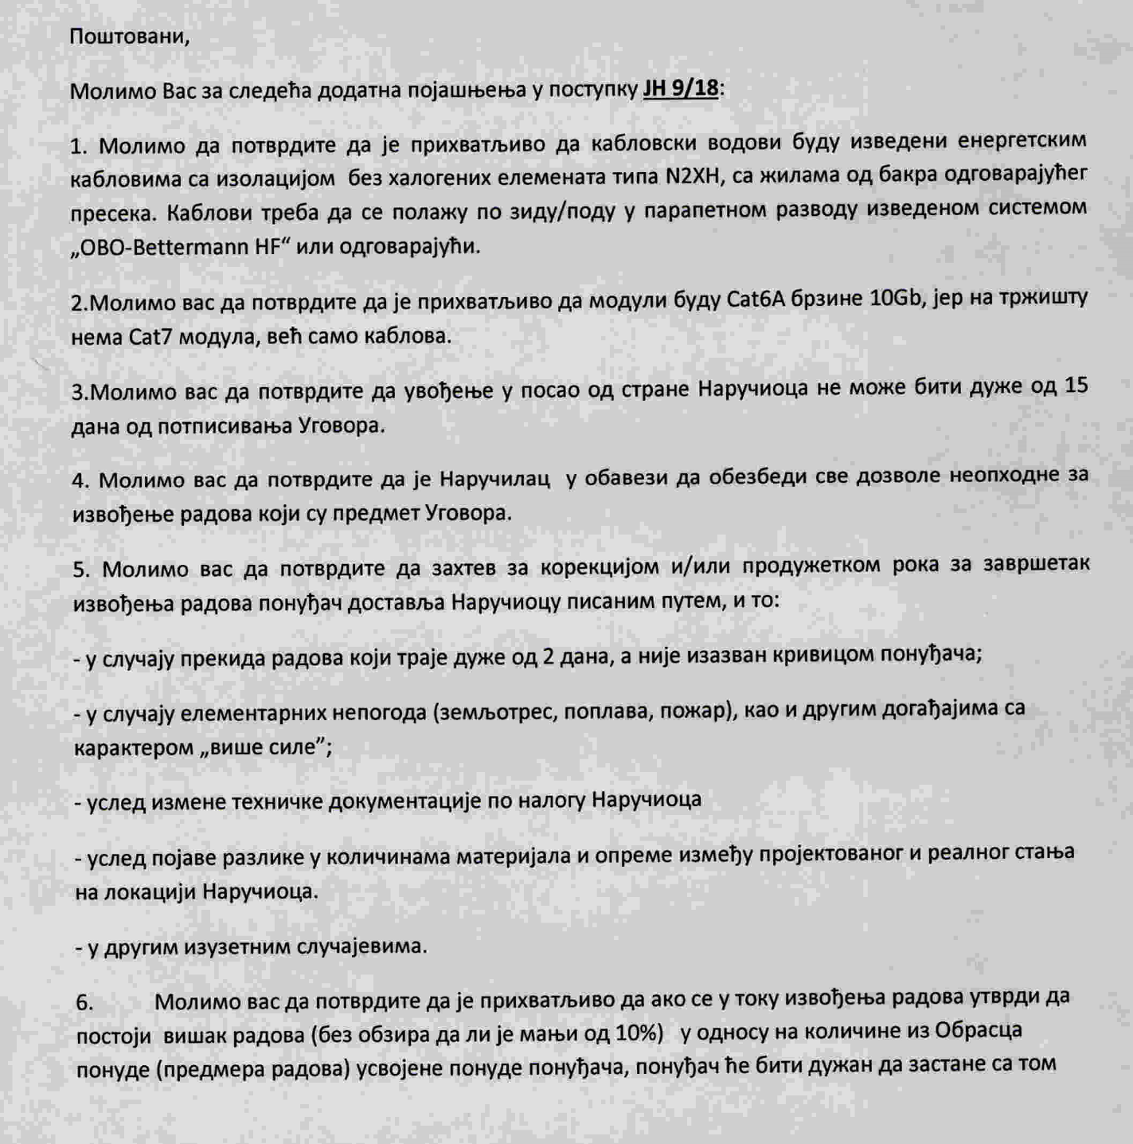
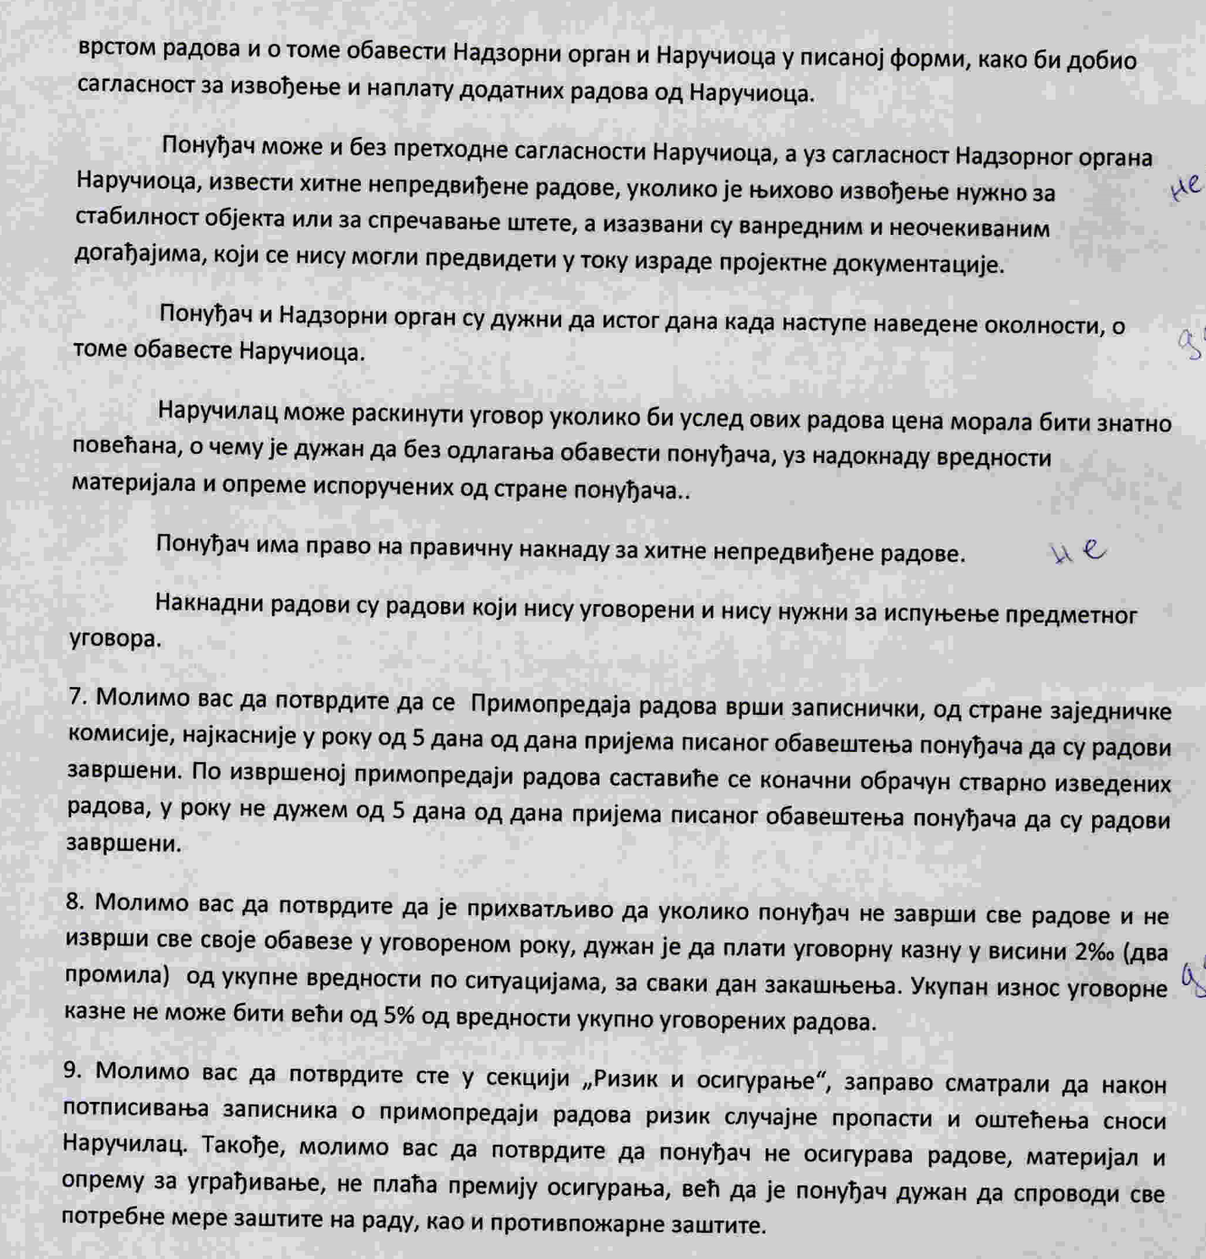
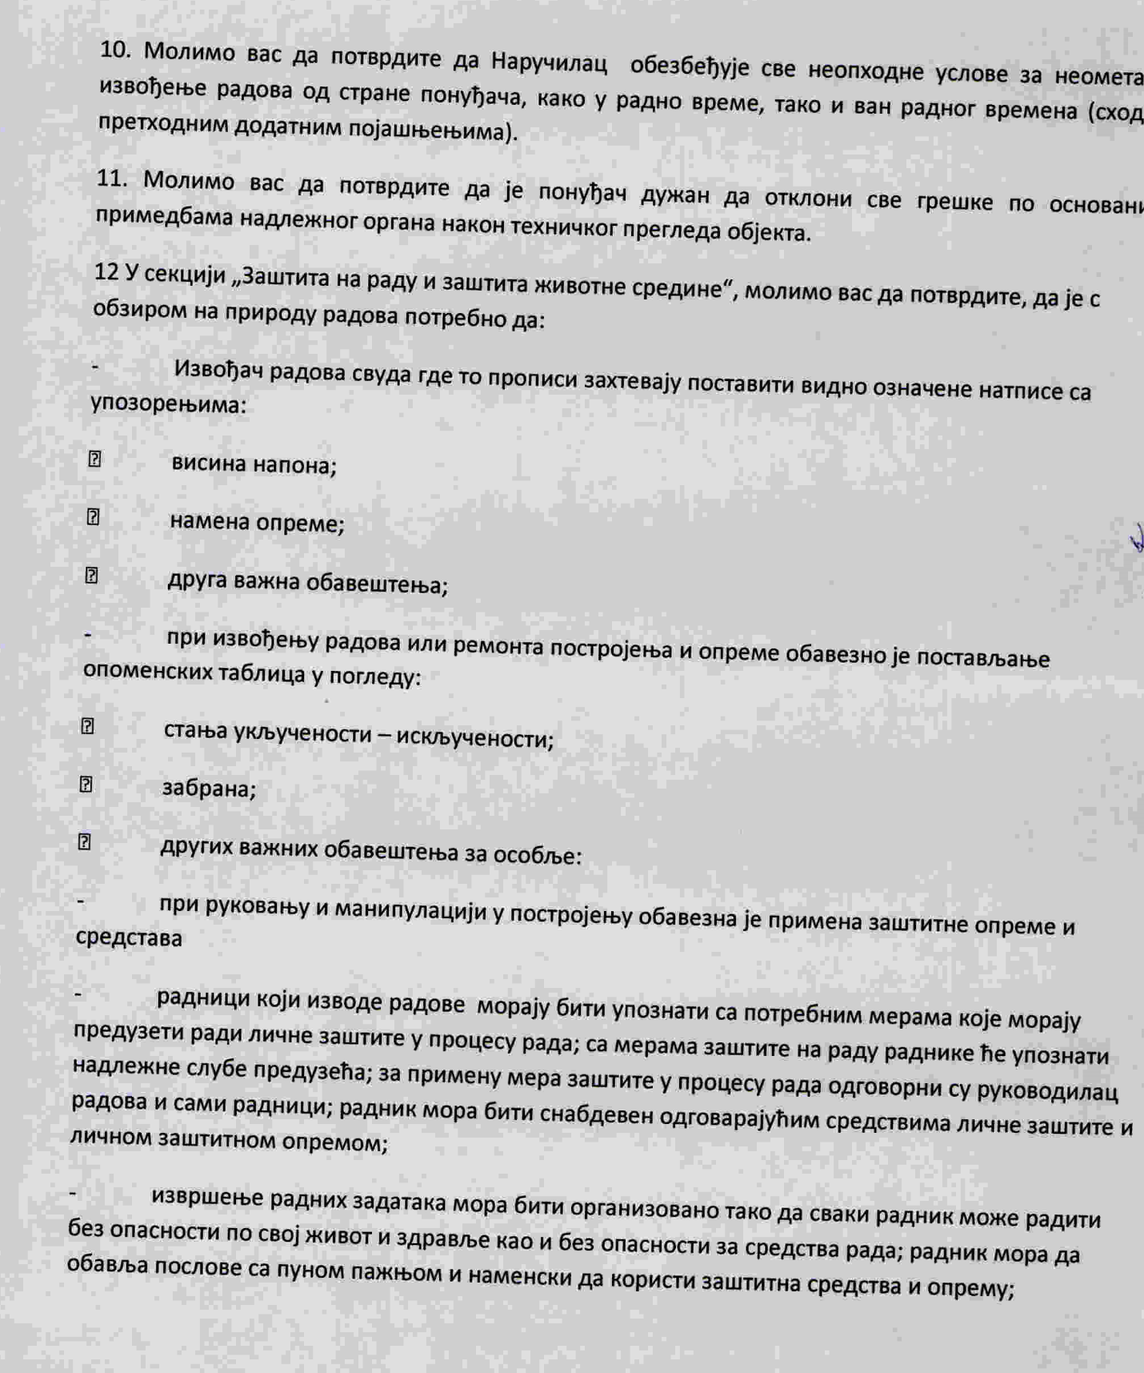
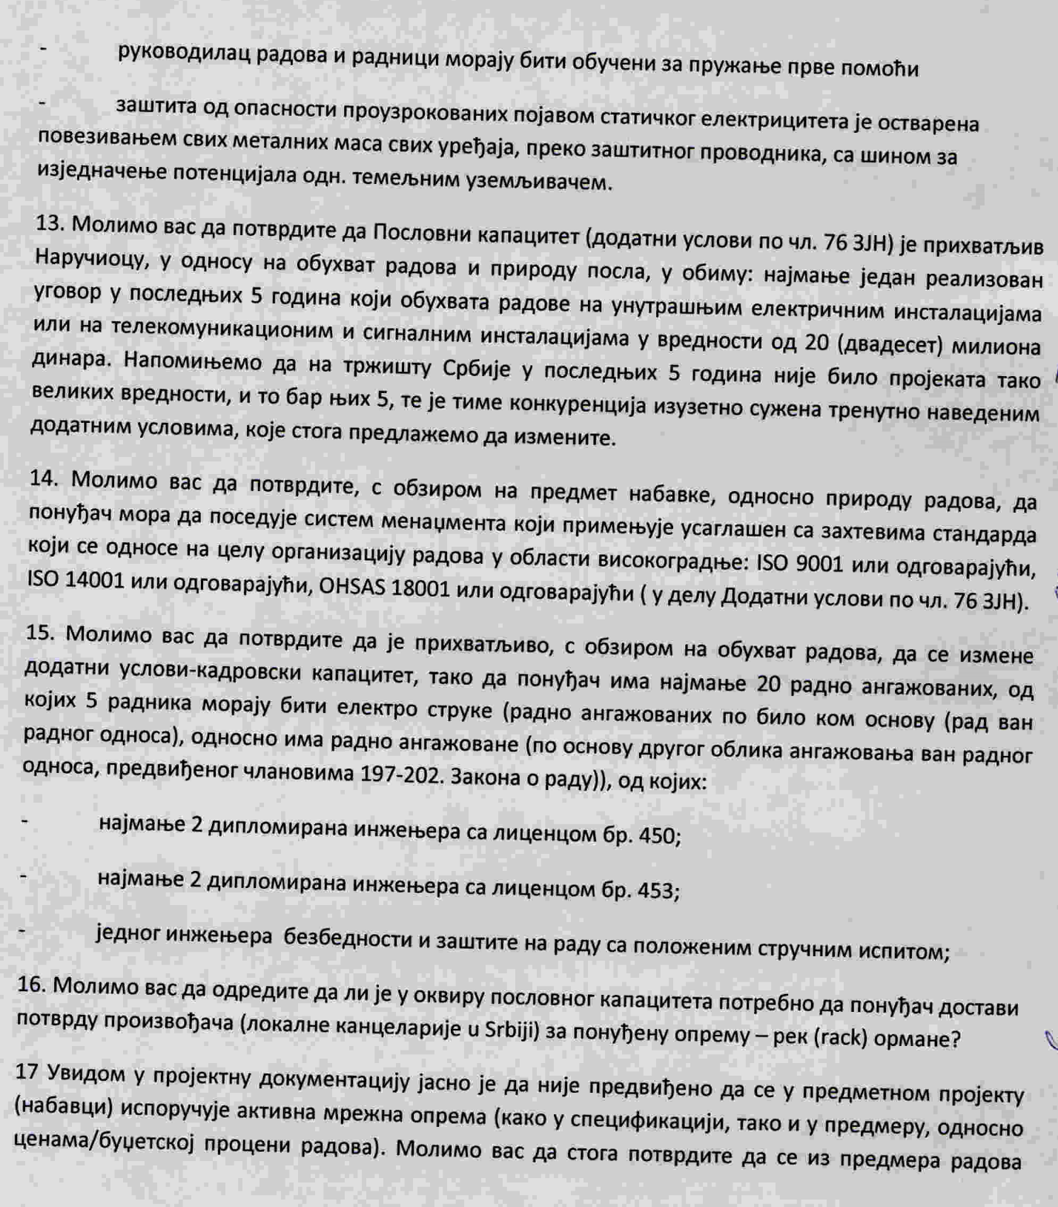
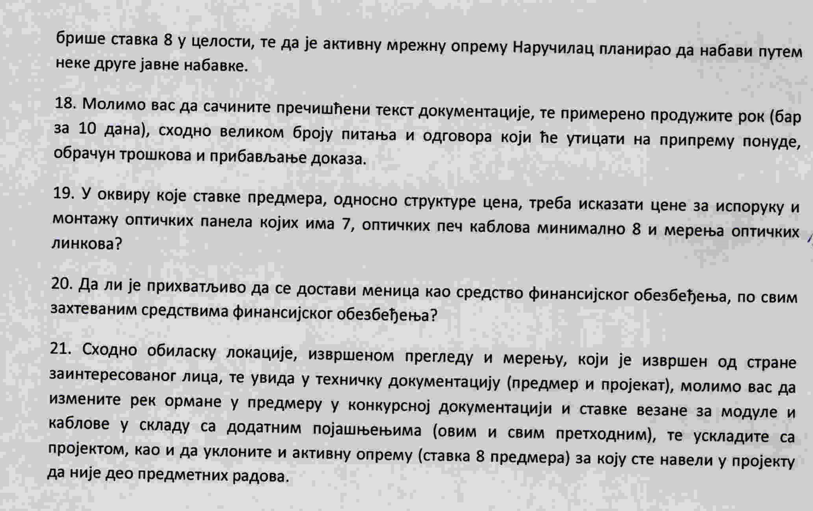
Одговор:
- Прихватљиво је да кабловски водови буду изведени енергетским кабловима са изолацијом без халогених елемената типа N2XH, са жилама од бакра одговарајућег пресека.
- Прихватљиво је да модули буду Cat6A брзине 10 Gb.
- Није прихватљиво јер Управа царина у овом тренутку не зна када ће добити решење о одобрењу за извођење радова. Понуђач ће бити одмах уведен у посао чим се добије одобрење од Града Београда.
- Потврђујемо да је Наручилац у обавези да обезбеди све дозволе неопходне за извођење радова који су предмет уговора.
- Није могуће прихватити. Извођач радова мора доставити писани захтев Наручиоцу и надзорном органу у коме ће образложити захтев. Предлог понуђача је у супротности са Посебним узансама а како је наведено у конкурсној документацији, у поглављу VI Рокови за извођење радова.
- Није у складу са Посебним узансама о грађењу. Уколико се ради о вишку радова до 10% нема продужења рока а како је наведено у конкурсној документацији, у поглављу VI Рокови за извођење радова.
Не може се прихватити да извођач радова може и без претходне сагласности Научиоца, а уз сагласност Надзорног органа Наручиоца извести хитне непредвиђене радове, уколико је њихово извођење нужно за стабилност објекта или за спречавање штете, а изазвани су ванредним и неочекиваним догађајима, који се нису могли предвидети у току израде пројектне документације.
Прихватљиво је да су понуђач и Надзорни орган дужни да истог дана када наступе наведене околности о томе обавесте Наручиоца.
Прихватљиво је да Наручилац може раскинути уговор само уколико се ради о материјалу из спецификације понуде.
Није прихватљиво да понуђач има право на правичну накнаду за хитне непредвиђене радове.
Није могуће прихватити да су накнадни радови, радови који нису уговорени и нису нужни за испуњење предметног уговора из разлога што наведено није у скалду са чланом 36. ЗЈН.
- Прихватљиво је да се примопредаја радова врши записнички од стране заједничке комисије најкасније у року од 5 дана од дана пријема писаног обавештења понуђача да су радови завршени.
- Прихватљиво је.
- Када се изводе радови постоји добра пракса да постоји полиса осигурања.
- Прихватљиво је да Наручилац обезбеђује све неопходне услове за несметано извођење радова од стране понуђача, како у радно време, тако и ван радног времена.
- Прихватљиво је да је понуђач дужан да отклони све грешке по основним примедбама надлежног органа након техничког прегледа објекта.
- Конкурсном документацијом Наручиоца су тачно дефинисане обавезе понуђача.
- Прихватљиво је.
- Бришу се стандарди 20000 и 22301 док стандарди 9001, 14001, 18001, 27001 50001 остају јер исти подразумевају примену свих позитивних Законских прописа за ову врсту посла.
- Прихватљиво је.
- Није потребно доставити потврду произвођача (локалне канцеларије у Београду) за понуђену опрему – рек ормане.
- Активна опрема у предмеру је у складу са постојећом опремом коју има Управа царина, тј. компатибилна је са информационим системом Управе царина и предвиђена је у Одељењу за наплату буџетских прихода.
- Обавештење о продужењу рока биће објављено дана 21.05.2018. године на Порталу Управе за јавне набавке и Порталу Наручиоца.
- Цене за испоруку и монтажу оптичких панела, оптичких печ каблова и мерења оптичких линкова треба исказати у оквиру позиције рек ормана, који су дефинисани у пројекту, тј. предмеру, са потребном опремом.
- Може се доставити меница по свим захтеваним средствима финансијског обезбеђења сем за повраћај авансног плаћања где је потребно доставити банакрску гаранцију како је то тражено конкурсном документацијом Наручиоца. С тим у вези мења се конкурсна документација тако да гласи:

12.1. Понуђач је дужан да уз понуду достави:

- Меницу за озбиљност понуде са назначеним номиналним износом у висини од 2% од вредности понуде без ПДВ, оверену, потписану од стране лица овлашћеног за заступање и регистровану у складу са чланом 47а Закона о платном промету („Службени лист СРЈ“, бр. 3/2002 и 5/2003 и „Службени гласник РС“, бр. 43/2004, 62/2006, 111/2009 , 31/2011 и 139/2014) и Одлуком НБС о ближим условима, садржини и начину вођења Регистра меница и овлашћења („Службени гласник РС“, бр. 56/2011 и 80/2015), која мора да траје најмање колико и рок важења понуде, који понуђач уписује у обрасцу понуде (Рок важења понуде).
- Менично овлашћење да се меницa у у висини од 2% од вредности понуде без ПДВ, без сагласности понуђача може поднети на наплату уколико понуђач након истека рока за подношење понуде повуче, опозове или измени своју понуду; одбије да потпише или благовремено не потпише уговор;
- текст меничног овлашћења је потребно урадити у складу са достављеном меницом;
- Уколико понуђач у понуди не достави текст меничног овлашћења у складу са достављеном меницом, понуда понуђача биће одбијена као неприхватљива;
- Потврду о регистрацији менице,
- Копију картона депонованих потписа код банке на којој се јасно виде депоновани потпис и печат понуђача, оверен печатом банке са датумом овере (овера не старија од 30 дана, од дана отварања понуда).
Потпис овлашћеног лица на меници и меничном овлашћењу мора бити идентичан са потписом у картону депонованих потписа.
У случају промене лица овлашћеног за заступање, менично овлашћење остаје на снази.
По завршеном послу Наручилац ће предметну меницу вратити, на писани захтев понуђача.

12.2. Понуђач коме буде додељен Уговор дужан је да у року од 15 дана од дана закључења уговора достави Наручиоцу:

- меницу за добро извршење посла са назначеним номиналним износом од 10% од вредности уговора без ПДВ, оверену, потписану од стране лица овлашћеног за заступање и регистровану у складу са чланом 47а Закона о платном промету („Службени лист СРЈ”, бр. 3/2002 и 5/2003 и „Службени гласник РС”, бр. 43/2004, 62/2006,111/2009 , 31/2011 и 139/2014) и Одлуком НБС о ближим условима, садржини и начину вођења Регистра меница и овлашћења („Службени гласник РС”, бр. 56/2011 и 80/2015), са роком важења најмање 5 дана дуже од истека рока важности уговора.
- Менично овлашћење да се меницa у износу од 10% од вредности уговора без ПДВ, може поднети на наплату без сагласности понуђача у случају неизвршења уговорних обавеза по закљученом уговору;
- Текст меничног овлашћења је потребно урадити у складу са достављеном меницом;
- Потврду о регистрацији менице;
- Копију картона депонованих потписа код банке на којим се јасно виде депоновани потпис и печат понуђача, оверен печатом банке са датумом овере (овера не старија од 30 дана, од дана закључења уговора).
Потпис овлашћеног лица на меници и меничном овлашћењу мора бити идентичан са потписом у картону депонованих потписа.
У случају промене лица овлашћеног за заступање, менично овлашћење остаје на снази.
По завршеном послу Наручилац ће предметну меницу вратити, на писани захтев понуђача.
12.3. Меница за отклањање недостатака у гарантном року
Понуђач је дужан да у тренутку примопредаје предмета уговора преда Наручиоцу Меницу за отклањање недостатака у гарантном року са назначеним номиналним износом од у износу од 1.500.000,00 динара, без ПДВ-а, оверену, потписану од стране лица овлашћеног за заступање и регистровану у складу са чланом 47а Закона о платном промету („Службени лист СРЈ”, бр. 3/2002 и 5/2003 и „Службени гласник РС”, бр.43/2004,62/2006 ,31/2011 и 139/2014) и Одлуком НБС о ближим условима, садржини и начину вођења Регистра меница и овлашћења Службени гласник РС”, бр. 56/2011, 80/2015 и 76/16), са роком важења 30 дана дуже од рока важности уговора.
- Менично овлашћење да се меницa у износу од 1.500.000,00 динара, без ПДВ-а, без сагласности понуђача може поднети на наплату у случају неизвршења уговорних обавеза по закљученом уговору;
- Потврду о регистрацији менице,
- копију картона депонованих потписа код банке на којим се јасно виде депоновани потпис и печат понуђача, оверен печатом банке са датумом овере, не старијим од 30 дана, од дана закњучења уговора.
Потпис овлашћеног лица на меници и меничном овлашћењу мора бити идентичан са потписом у картону депонованих потписа.
У случају промене лица овлашћеног за заступање, менично овлашћење остаје на снази.

По завршеном послу Наручилац ће предметну меницу вратити, на пи-сани захтев понуђача.
- Није могуће прихватити из разлога што је исто предвиђено пројектом. Касније у току извођења радова могућа је измена рек ормана и то у договору са Надзорним органом и Наручиоцем.

